**МИНОБРНАУКИ РОССИИ**

**Санкт-Петербургский государственный**

**электротехнический университет**

**«ЛЭТИ» им. В.И. Ульянова (Ленина)**

**Кафедра МО ЭВМ**

отчет

**по лабораторной работе №5**

**по дисциплине «Операционные системы»**

Тема: «**Обработка стандартных прерываний**»

|  |  |  |
| --- | --- | --- |
| Студент гр. 6381 |  | Попов Н.В. |
| Преподаватель |  | Губкин А.Ф. |

Санкт-Петербург

2018

## **Цель работы**

Целью работы является исследование возможности встраивания пользовательского обработчика прерываний в стандартный обработчик от клавиатуры.

**Описание функций:**

1. PRINT_STR: выводит строку, помещенную в DX.
2. ROUT: обработчик прерывания.
3. CHECK_INT: проверка, установлено ли пользовательское прерывание с вектором 09h.
4. LOAD_INT: установка обработчика прерывания.
5. IS_UNLOAD: проверка на выгрузку прерывания.
6. UNLOAD_INT: выгрузка пользовательского прерывания.

**Ход работы**

1. Написан и отлажен **.EXE** модуль. После запуска программы введем несколько символов в том числе нажмем клавишу esc, которая отобразится, как Z.

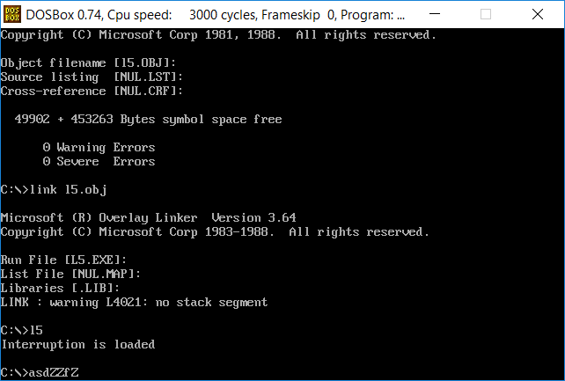

Рисунок 1 – Результаты выполнения программы

1. Проверка установки резидентного обработчика прерывания 09h с помощью программы L3.com из лабораторной работы №3. Результаты:

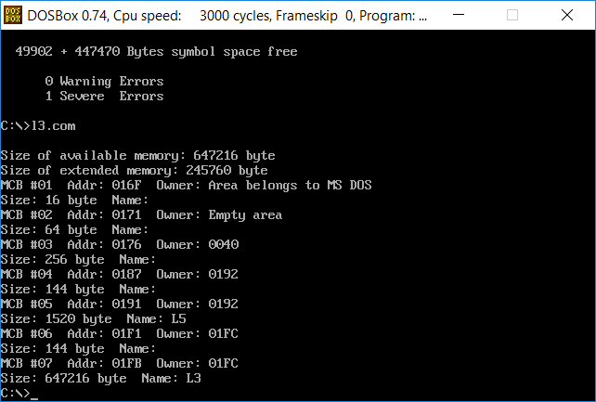

Рисунок 2 – Результаты выполнения программы

1. Попытка запустить программу L5.exe еще раз. Результаты:

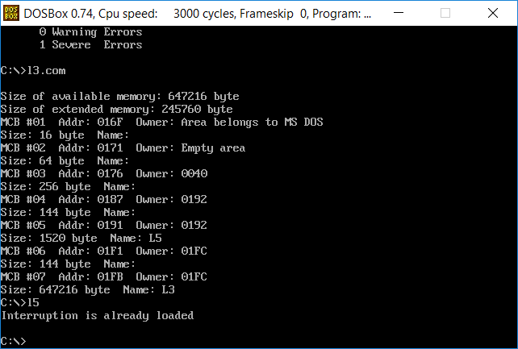

Рисунок 3 – Результаты выполнения программы

1. Запуск программы L5.exe с ключом выгрузки, проверка выгрузки с помощью L3.com. Результаты выполнения:

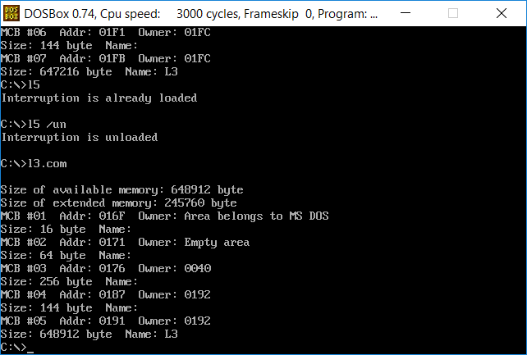

Рисунок 4 – Результаты выполнения программы

**Ответы на контрольные вопросы:**

1. *Какого типа прерывания использовались в работе?*

Аппаратные прерывания от клавиатуры при нажатии клавиш и программные прерывания.

1. *Чем отличается скан код от ASCII?*

Скан-код посылает клавиатура в порт 60h чтобы обрабатывать нажатия клавиш. ASCII код – цифровое представление символов.

# **ЗАКЛЮЧЕНИЕ**

В ходе данной лабораторной работы была исследована возможность встраивания пользовательского обработчика прерываний в стандартный обработчик от клавиатуры.